# **Практическое занятие №2**

*Дата*: 18.04.2023

*Ф.И.О*: Шелест Анатолий

*Тема:* ***Интегрированная среда разработчика Visual Studio***

*Цель: Разработка приложений Windows Form NET.*

**Ход работы**

**Задание 1**

Вычислить.

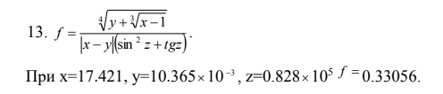

**Исходный код:**

using System;

using System.Collections.Generic;

using System.ComponentModel;

using System.Data;

using System.Drawing;

using System.Linq;

using System.Text;

using System.Threading.Tasks;

using System.Windows.Forms;

namespace WindowsFormsApp1

{

public partial class Form1 : Form

{

public Form1()

{

InitializeComponent();

}

private void button1_Click(object sender, EventArgs e)

{

double x, y, z, f;

x = Convert.ToDouble(textBox1.Text);

y = Convert.ToDouble(textBox2.Text);

z = Convert.ToDouble(textBox3.Text);

f = (Math.Pow(Math.Sqrt(y + Math.Pow(Math.Sqrt(x - 1), 1 / 3)), 1 / 4)) / (Math.Abs(x - y) * ((Math.Pow(Math.Sin(z), 2)) + Math.Tan(z)));

textBox4.Text = Convert.ToString(f);

}

}

}

**Результат:**

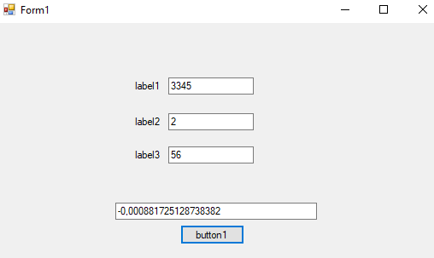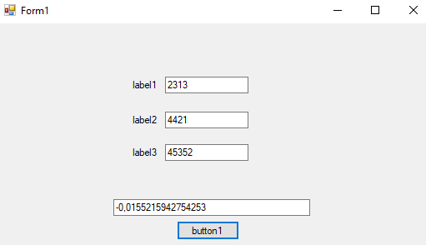

**Задание 2**

Вычислить.

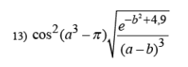

**Исходный код:**

using System;

using System.Collections.Generic;

using System.ComponentModel;

using System.Data;

using System.Drawing;

using System.Linq;

using System.Text;

using System.Threading.Tasks;

using System.Windows.Forms;

namespace WindowsFormsApp1

{

public partial class Form1 : Form

{

public Form1()

{

InitializeComponent();

}

private void button1_Click(object sender, EventArgs e)

{

double a, b, pi = Math.PI, E = Math.E, result;

a = Convert.ToDouble(textBox1.Text);

b = Convert.ToDouble(textBox2.Text);

result = Math.Pow(Math.Cos(Math.Pow(a, 3) - pi), 2) * Math.Sqrt(Math.Pow(E, -Math.Pow(b, 2) + 4.9) / Math.Pow(a - b, 3));

textBox3.Text = Convert.ToString(result);

}

}

}

**Результат:**

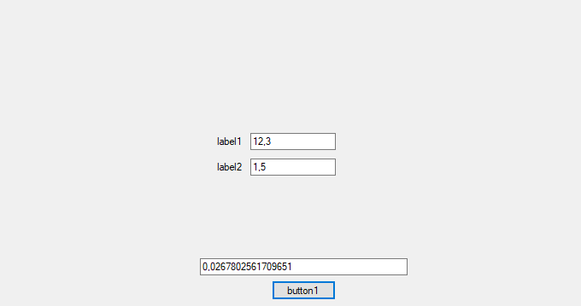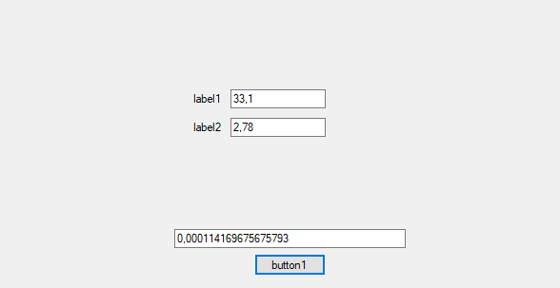

**Задание 3**

Вычислить.

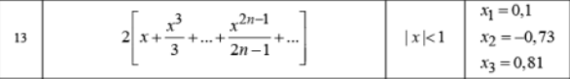

**Исходный код:**

**Результат:**